Aufgabe 1)

1. nummer, inhaber, betrag
2. int nummer, String inhaber
3. zeile 7, 13, 17,21
4. this.nummer, nummer, inhaber, betrag
5. this.betrag, nummer, inhaber, betrag
6. int nummer = 42, String inhaber „ich“, double betrag = 0.0;
7. int nummer = 42, String inhaber „anonym“, double betrag = 0.0;
8. es wird ein Fehler ausgegeben, da es kein passenden Konstruktor gibt.

|  |  |  |  |  |  |  |  |  |
| --- | --- | --- | --- | --- | --- | --- | --- | --- |
|  |  | K1.nummer | K1.inhaber | K1.betrag | K2.nummer | K2.inhaber | K2.betrag | diff |
| Z1 | Konto k1 = new Konto (42,”ich”) | 42 | „ich“ | 0.0 |  |  |  |  |
| Z2 | Konto k2 = new Konto(43) | 42 | „ich“ | 0.0 | 43 | „anonym“ | 0.0 |  |
| Z3 | K1.einzahlung(200.00) | 42 | „ich“ | 200.00 | 43 | „anonym“ | 0.0 |  |
| Z4 | K2.setBetrag(100.00) | 42 | „ich“ | 200.00 | 43 | „anonym“ | 100.00 |  |
| Z5 | Double diff = k1.getBetrag – k2.getBetrag | 42 | „ich“ | 200.00 | 43 | „anonym“ | 100.00 | 100.00 |
| Z6 | K2.abbuchen(diff) | 42 | „ich“ | 200.00 | 43 | „anonym“ | 0.0 |  |
| Z7 | K1.einzahlung(k1.getBetrag()) | 42 | „ich“ | 400.00 | 43 | „anonym“ | 0.0 |  |
| Z8 | K2.abbuchung(k1.getBetrag()) | 42 | „ich“ | 400.00 | 43 | „anonym“ | -400.00 |  |

Aufgabe 2)

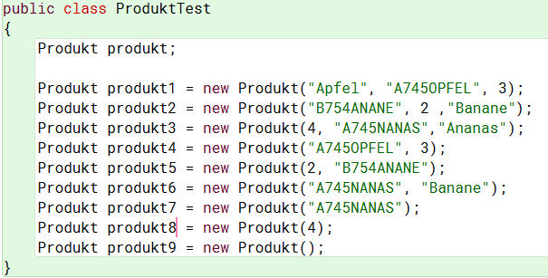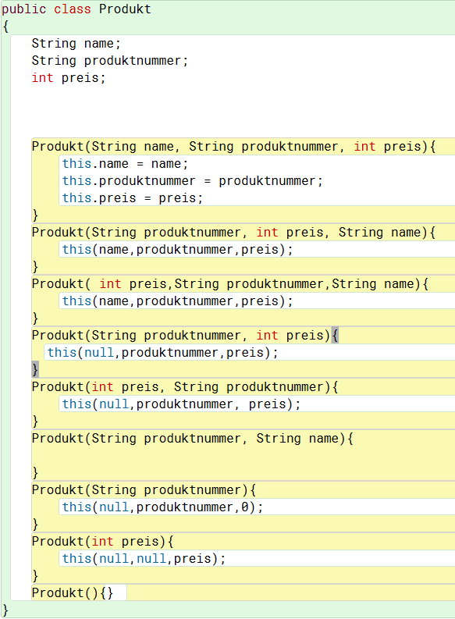a)

b) es gibt 9 mögliche Konstruktoren mehr geht nicht, da alle Kombinationen von den Datentypen schon vorhanden sind und beim Erstellen von Objekten nur auf die Datentypen geschaut wird und nicht auf der variablen Bezeichnung mehrere Konstruktoren mit der gleichen folge von Daten Typen.

c) eine klasse mit drei variablen desselben typs kann maximal 4 Konstruktoren haben.

Datum(int tag, int monat, int jahr){}

Datum(int monat, int jahr){}

Datum(int jahr){}

Datum(){}

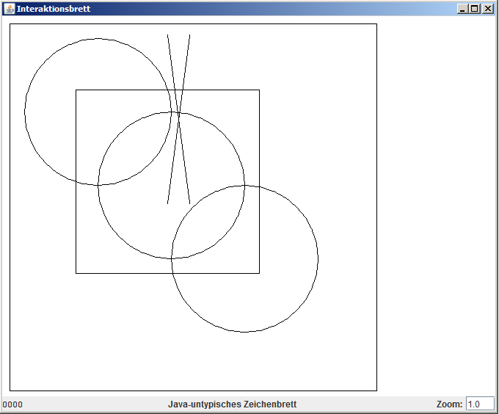Aufgabe3

Aufgabe 3)

e.

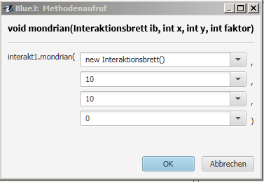

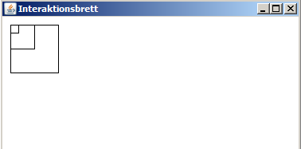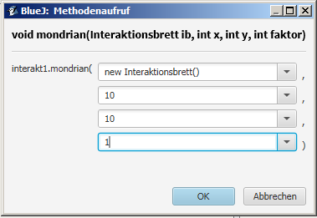

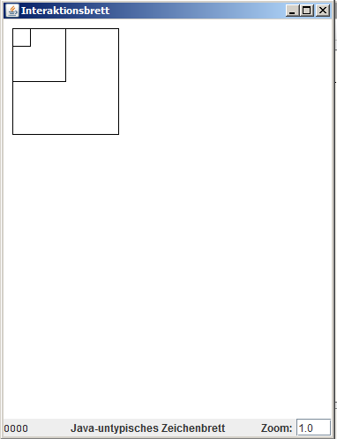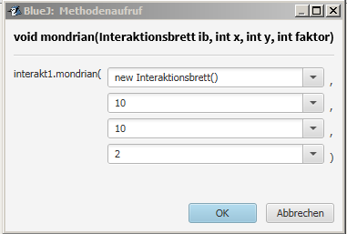

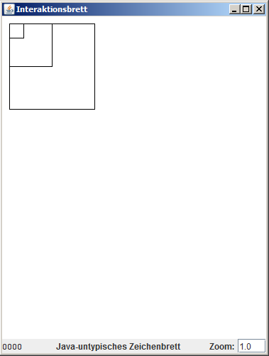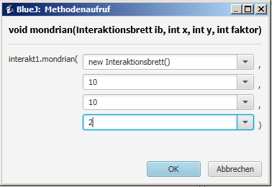

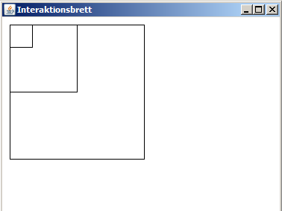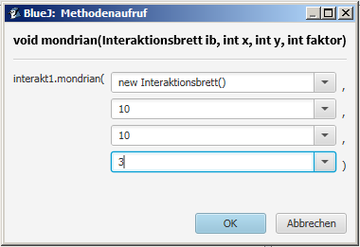

Aufgabe 3)

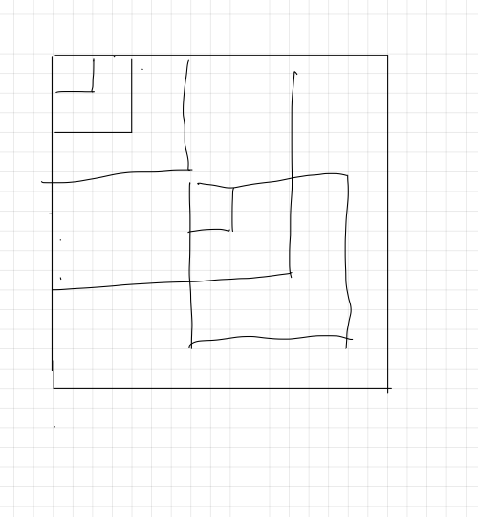f.